 | Guía de Ed. Física y salud.  2° Básico. |  | 2020  Del 27/04 al 08/05
 | Liceo Elvira Sánchez de Garcés | Educación Física y Salud
Prof. Rodrigo Retamal C.
Nombre: ________________________________________________________
Objetivo:Practicar actividades físicas en forma segura, demostrando la adquisición de hábitos de higiene y de vida saludable, como utilizar protección solar, lavarse y cambiarse de ropa después de la clase, hidratarse con agua, comer una colación saludable después de la práctica de actividad física.
Unidad: Desarrollo de habilidades motrices.
¿Sabías tu que para lograr llegar a ser un gran deportista, es necesario desarrollar desde muy pequeños los patrones motores?
Estos los vamos desarrollando desde muy pequeños, seguramente ya los has visto en los cursos anteriores, pero los recordaremos brevemente.
Patrones motores de locomoción
Correr – Saltar – Rodar- Gatear - Trepar
Actividad: Coloca a cada dibujo el patrón motor que tú crees que corresponda
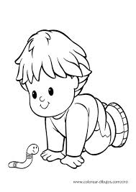
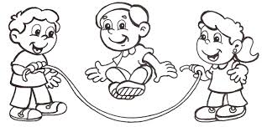

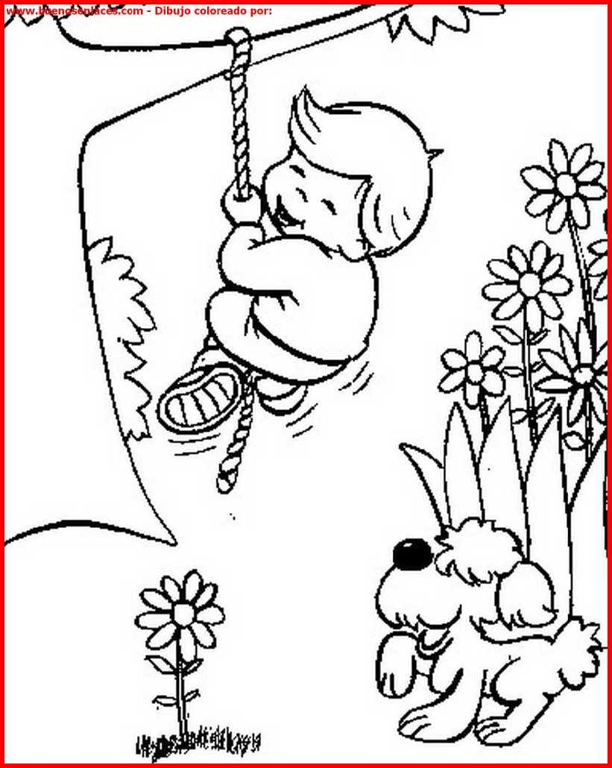
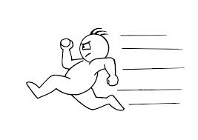

Patrones motores de manipulación
Lanzar – Atrapar – Batear – Botar - Patear
Actividad: Coloca a cada dibujo el patrón motor que tu crees que corresponda
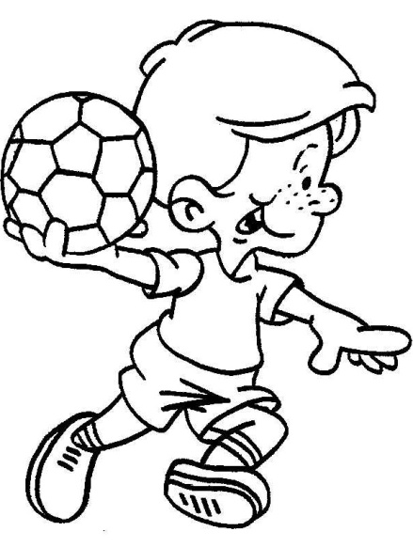
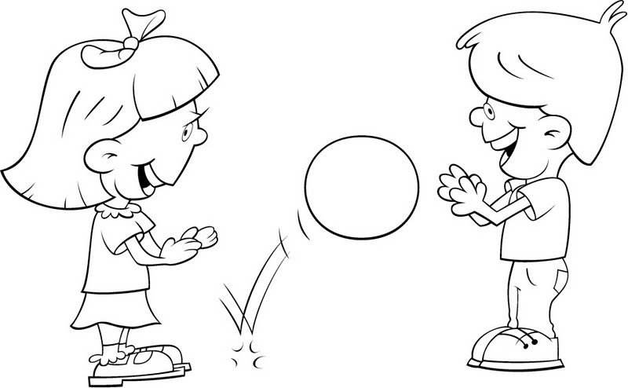

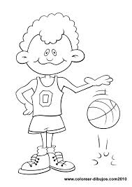

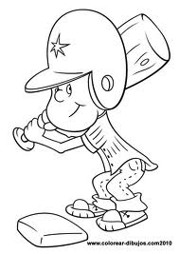

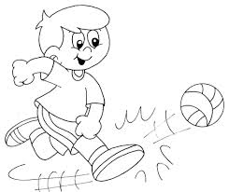

Amedida que vamos creciendo, desarrollando y potenciando estos patrones, hasta convertirlos en Habilidades motoras. Las cuales nos permitirán una serie de beneficios en nuestra vida.
¿Cuáles crees tú, que podrían ser estos beneficios?
_______________________________________________________________________________________________________________________________________________________________________________________________________________________________________

Todos estos conceptos los iremos vivenciando en nuestras clases, a través de juegos, ejercicios y actividades que desarrollaremos. Pero para que logremos una buena condición física y mejorar nuestra salud. Debemos complementar nuestro trabajo con dos partes fundamentales:

1.- Los Hábitos de Higiene
2.- Alimentación Saludable

1.- Hábitos de higiene

Podemos definirlo como la repetición de acciones de limpieza en la personarespetando los recursos, ni usando productos que puedan dañar el medio ambiente, con el fin de preservar la salud. Desde cepillarnos los dientes, lavarnos las manos al ir al baño, hasta no botar basura al suelo forman parte de este ítem.

Después de cada práctica de actividad física es vital cumplir con los principios de higiene básicos para no contraer enfermedades y fomentar nuestros hábitos saludables.

Actividad:Encierra en un círculo los artículos de aseo principales que debes utilizar, después de una clase de educación física.
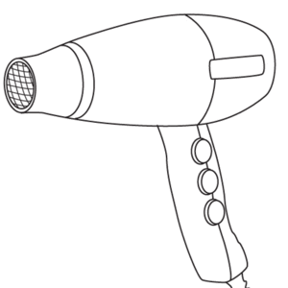
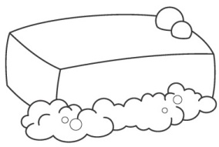
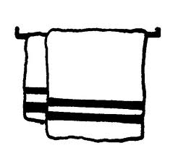
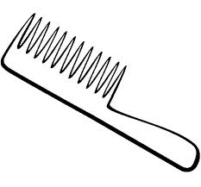

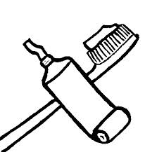
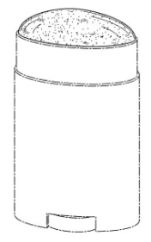
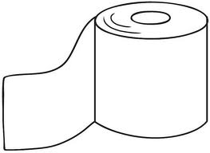
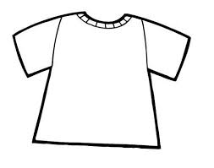
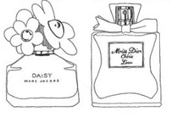

2.- Alimentación Saludable
¿Qué significa tener una alimentación Saludable?
La alimentación saludable es la que aporta todos los nutrientes esenciales y toda la energía que cada persona necesita para mantenerse sana. Una buena alimentación, previene enfermedades y mejora la calidad de vida de las personas.
Los nutrientes esenciales son:
Proteínas - Hidratos de Carbono - Lípidos – Vitaminas – Minerales- Agua
Actividad:
Observa la pirámide de alimento y responde:
1.- ¿Cuáles son los principales alimentos que entregan vitaminas?

2.- ¿Cuáles son los alimentos que deben consumirse en mayor cantidad?

3.- ¿Qué alimentos debemos evitar consumir?

4.- Escribe 6 ejemplos de alimentos que deberían ir en la punta de la pirámide.

a)
b)
c)
d)
e)
